Områdekart

Nordbyhagen:
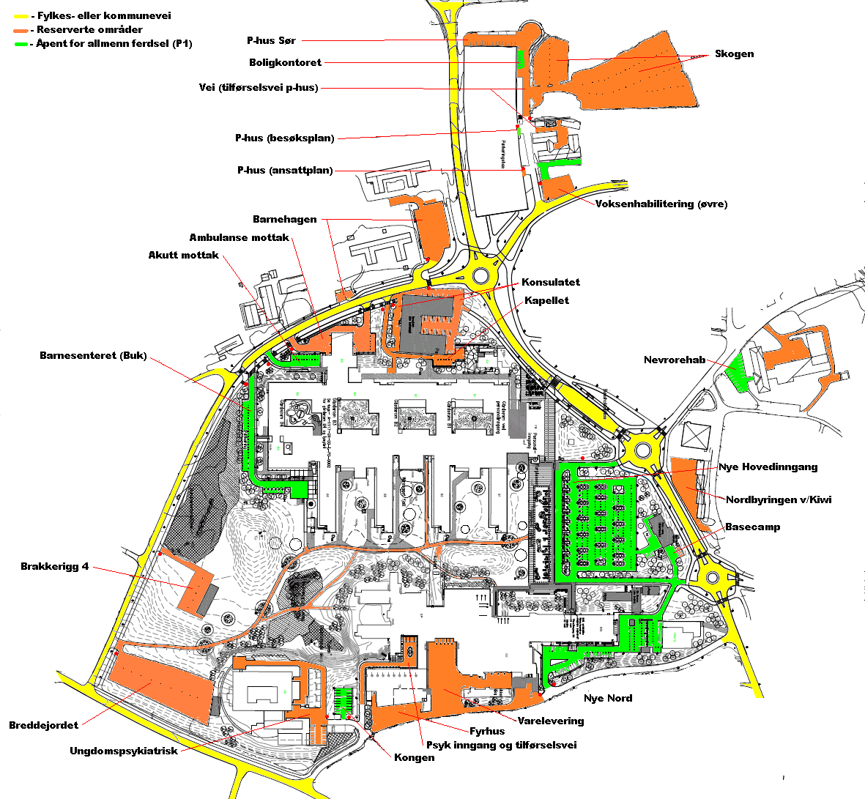

Nordbyhagen: Områdekart Idrettshallen øst og vest
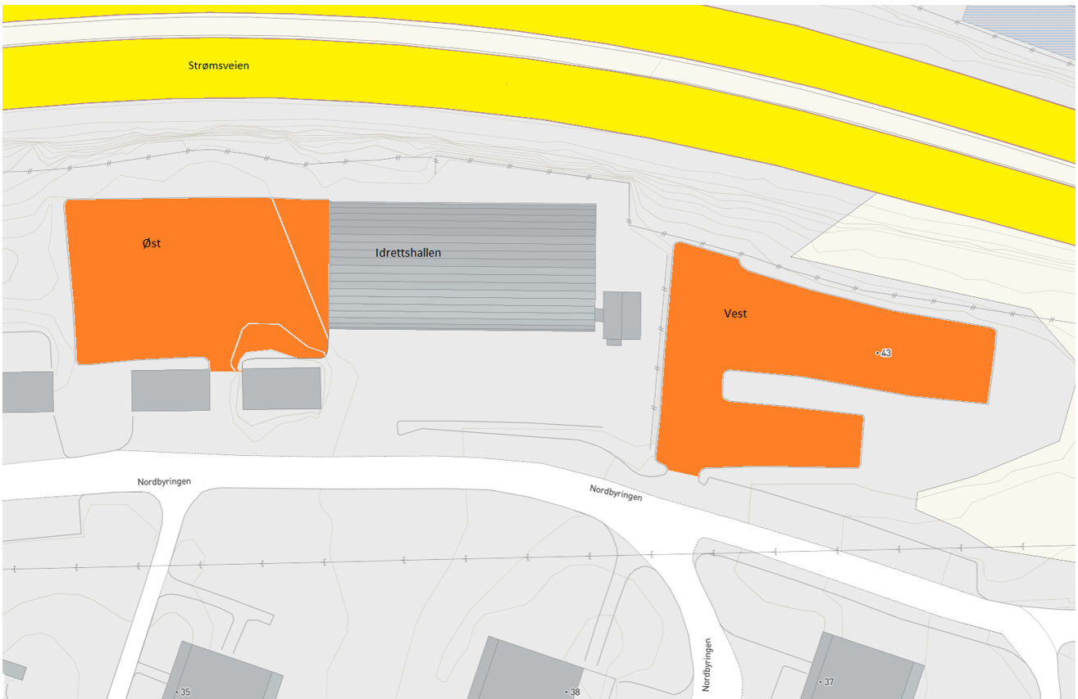

Kongsvinger:
